

MC-KWSY型
空气温湿度气压变送器
产品使用手册

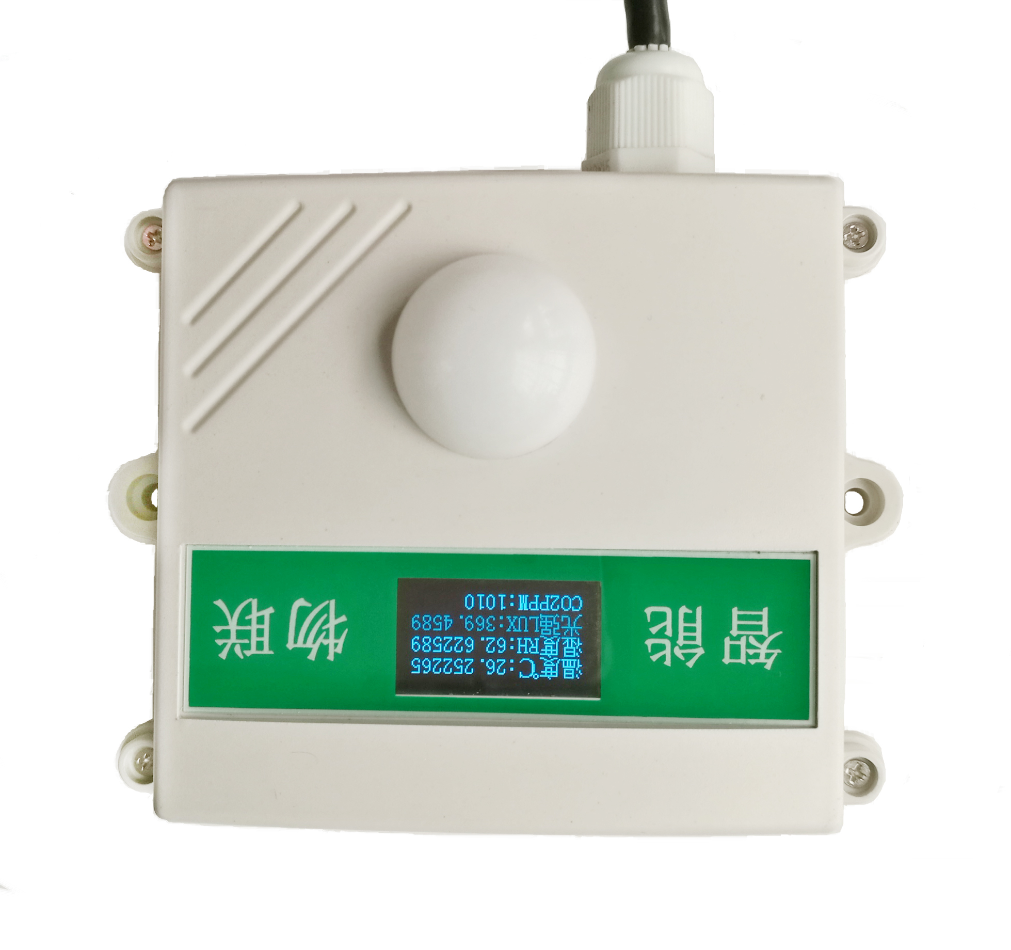
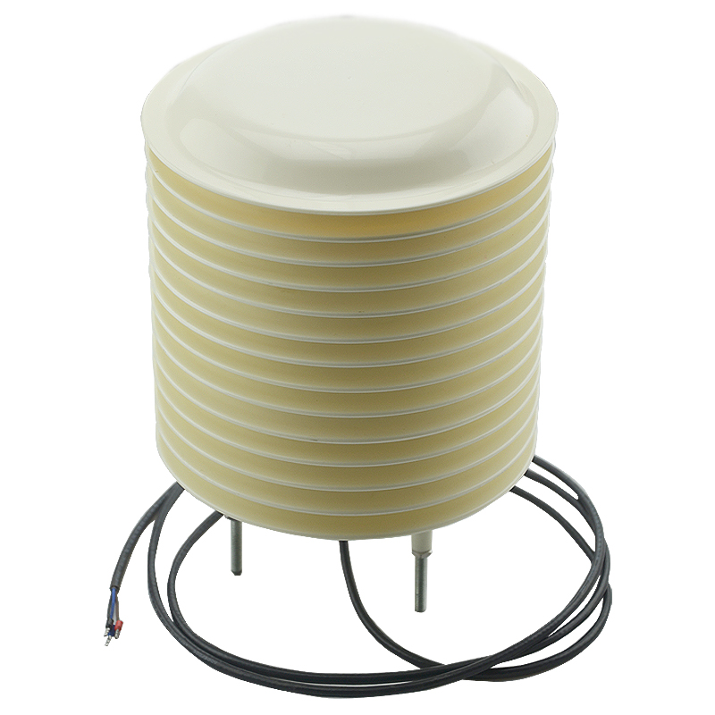

北京盟创伟业科技有限公司
1 | 产品概述

空气的相对湿度是空气中的绝对湿度与同温度下的饱和绝对湿度的比值，得数是一个百分比。(也就是指在一定时间内，某处空气中所含水汽量与该气温下饱和水汽量的百分比。)，用RH表示。
空气温湿度变送器采用进口数字式温湿度传感器，生产时已经过精细的标定，标定数据存储在内部存储器中。相对湿度和温度传感器具有数字式输出，可完全互转的特点，不需要经过复杂的校验，标定过程，测量精度、线性度、重复性、互转性、一致性等方面出类拔萃，它适用于环境设备配套，仪器设备集成，大量的一般性环境测验。
大气压力变送器采用进口高精度数字式大气压力传感器，生产时已经过精细的标定，标定数据存储在内部存储器中。传感器具有数字式输出，可完全互转的特点，不需要经过复杂的校验，标定过程，测量精度、线性度、重复性、互转性、一致性等方面出类拔萃，设计有温补电路，可在不同环境温度下使用，其中本产品大气压力，使用方便，非常适用于各类需要测定大气压力的领域。
2 | 产品特点

1、性价比超高，宽电压设计
2、数字线性化修正 ，高精度、高稳定。
3、全量程温湿度补偿，温湿度测量范围宽，测量范围可选。
4、安装灵活,使用方便。
5、体积小、重量轻、抗震动
6、可做成多种外形，方便不同客户的需求

3 | 适用范围

广泛应用于楼宇自控、电信机房、造纸、仓储物流、商场、宾馆、电影院、火车站、博物馆、影剧院、农业大棚、医院、气象、洁净车间等需要测量空气温湿度的领域。

4 | 产品资料
一、技术参数
温度范围：标配-40～125℃
湿度范围：0～100%RH（非结露状态）
准确度：±0.2℃（@25℃）；±3%RH（10%～90%）
重复性：±0.1℃；±0.1%RH
长期稳定性：<0.04℃/年；<0.5%RH/年
响应时间：<1S
工作环境：温度：-55℃～120℃；湿度：≤95%RH
测量参数：大气压力
测量单位： mbar（毫巴）或hPa（百帕）
工作温度：－40～85℃
输出信号：RS485
工作电压：5～28V DC
工作电流：10mA@5V；7mA@12V；5mA@24V；带屏幕显示加约5～10mA
测量量程：大气压力：10～1100mbar
测量精度：大气压力：0.1mbar
稳定时间：通电后30秒，60秒之后进入最佳状态
响应时间：＜1秒
电缆规格：2米4线制（RS485）（电缆长度可选）

二、其他参数
MC-KWSY空气温湿度气压变送器各项参数
输出信号 |  | 工作电流 |  |  | 供电电压 | 最长电缆  长度
 |  | 5V供电 | 12V供电 | 24V供电 | 供电电压 | 最长电缆  长度
电压信号 | 0～2V DC | 10mA | 7mA | 6mA | 5～24V DC | >200米
电压信号 | 0～5V DC |  | 8mA | 7mA | 12～24V DC | >200米
电压信号 | 0～10V DC |  | 8mA | 7mA | 12～24V DC | >200米
电流信号 | 4～20mA |  | 12～27mA | 11～26mA | 12～24V DC | >200米
数字信号 | RS485 | 13mA | 10mA | 9mA | 5～24V DC | >600米

三、电流信号的阻抗要求

供电电压 | 9V | 12V | 20V | 24V
最大阻抗 | 125Ω | 250Ω | 500Ω | >500Ω

5 | 使用方法

MC-KWSY空气温湿度气压变送器可连接各种载有差分输入的数据采集器，数据采集卡，远程数据采集模块等设备。
接线说明：
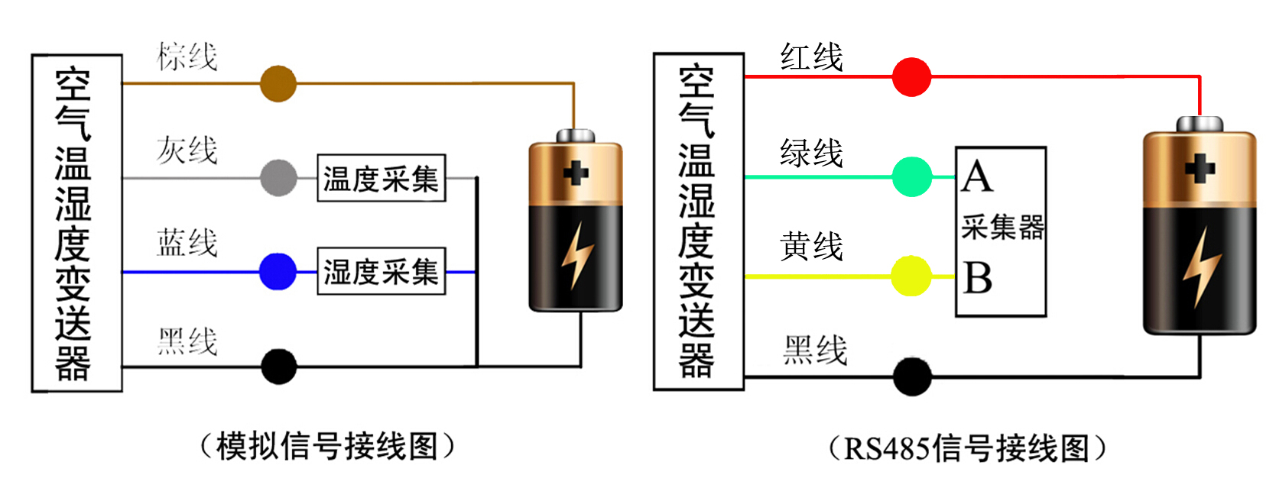

注意：接线时一定要小心，如果电源电压过高或极性接反，将造成传感器的永久性损坏

6 | 产品外形

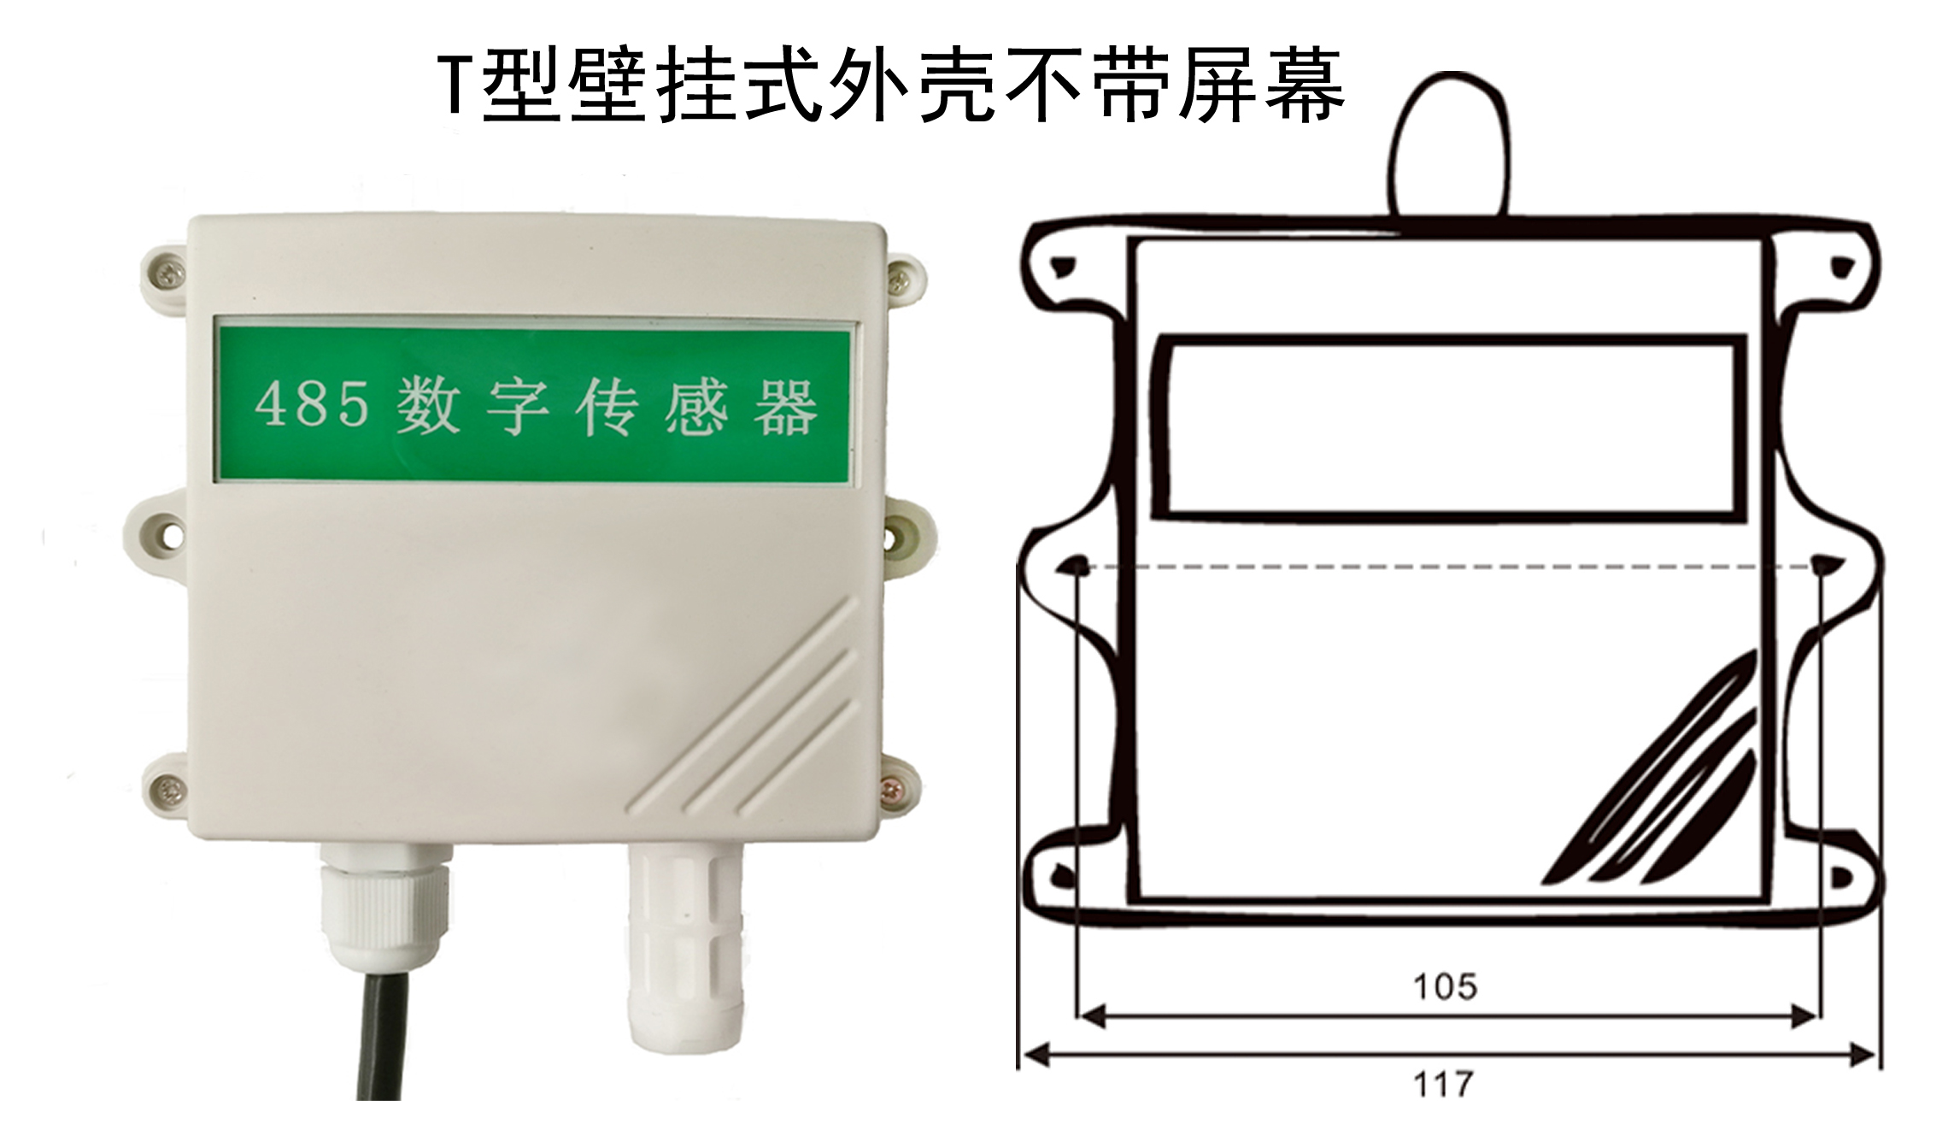
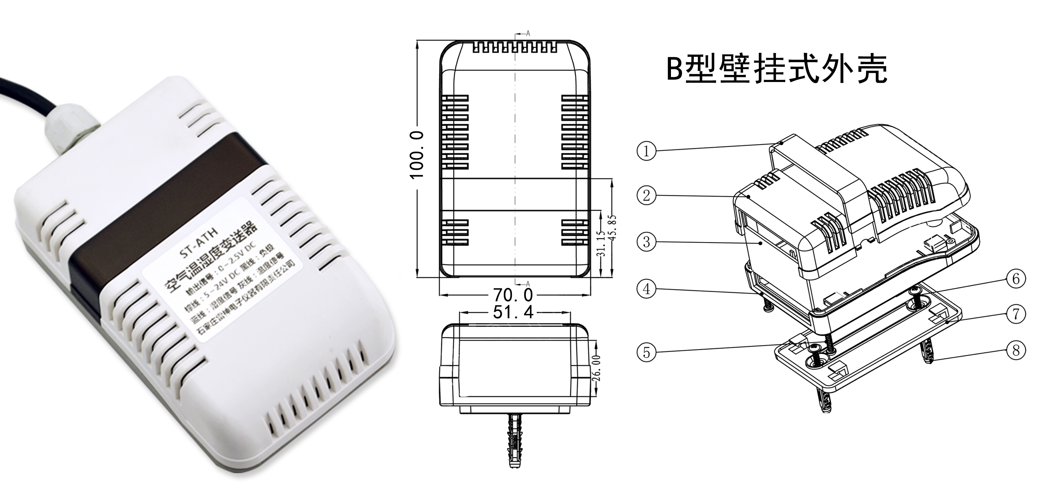
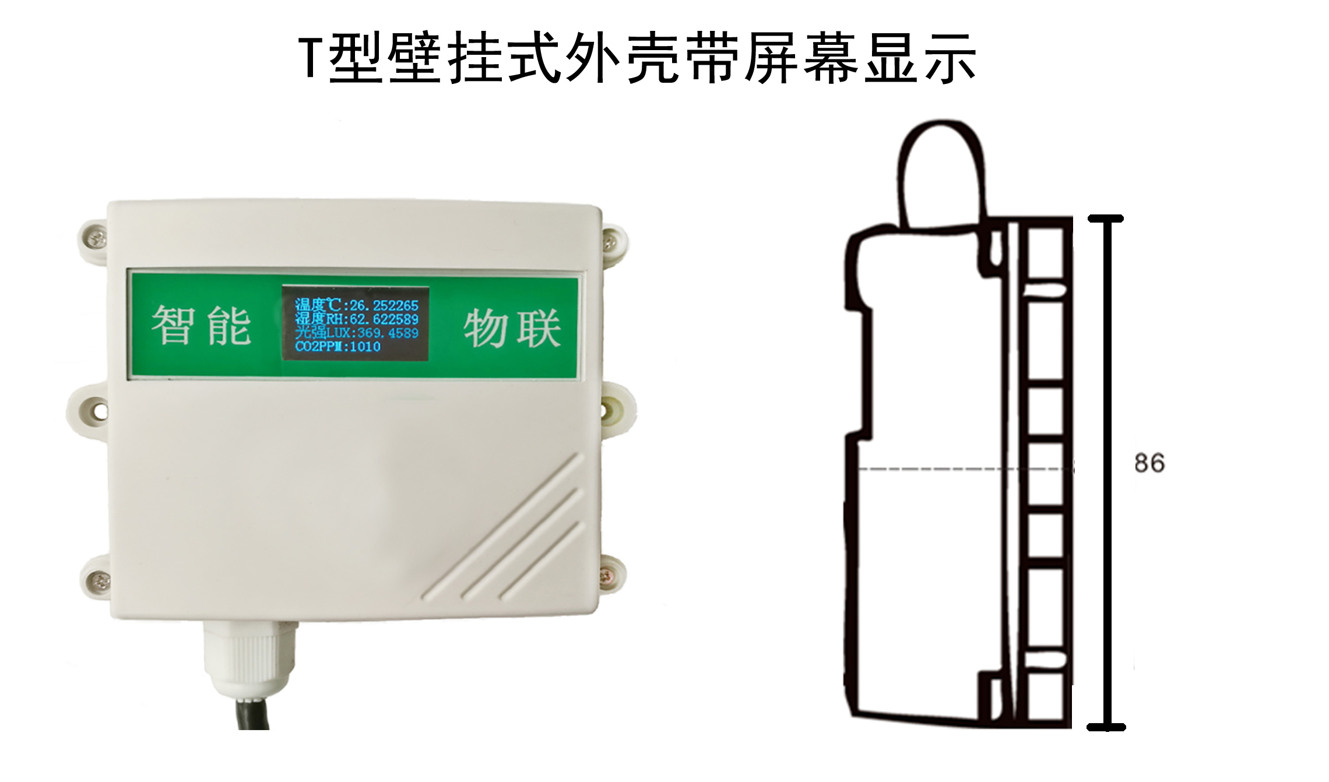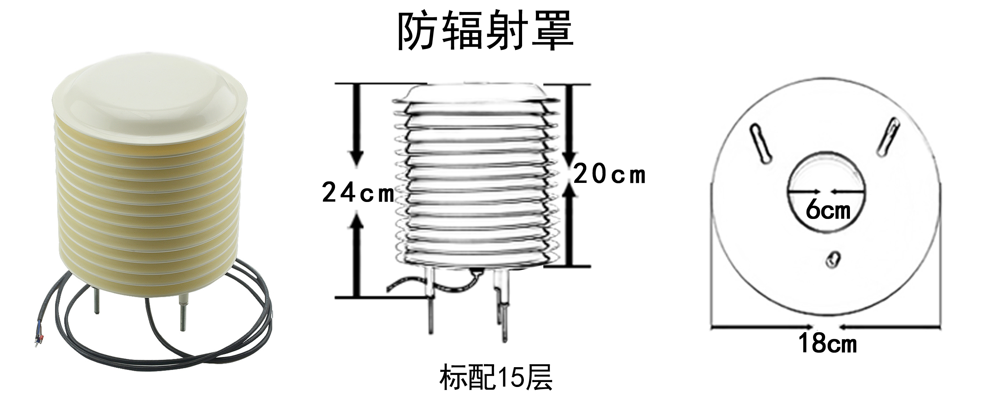
7 | 产品选型表

总型号：MC-KWSY
供电方式 | 输出信号 | 测量范围 | 外形规格 | 电缆长度 | 说明
V1- |  |  |  |  | 5V DC
V2- |  |  |  |  | 12V DC
V3- |  |  |  |  | 24V DC
V4- |  |  |  |  | 其他供电电压
 | V1- |  |  |  | 0～2V DC
 | V2- |  |  |  | 0～5V DC
 | V3- |  |  |  | 0～10V DC
 | A1- |  |  |  | 4～20mA
 | A2- |  |  |  | 0～20mA
 | D1- |  |  |  | RS485
 | D2- |  |  |  | CAN总线
 | X- |  |  |  | 其他输出信号
 |  | C1- |  |  | 0～50℃
 |  | C2- |  |  | －30～70℃
 |  | C3- |  |  | －40～120℃
 |  | C4- |  |  | 其他温度范围
 |  |  | W1- |  | T型壁挂式外壳带屏幕显示
 |  |  | W2- |  | T型壁挂式外壳不带屏幕
 |  |  | W3- |  | B型壁挂式外壳
 |  |  | W4- |  | 防辐射罩
 |  |  | W5- |  | 其他外形规格
 |  |  |  | 2M | 标配2米
 |  |  |  | XM | 其他长度
例如：MC-KWS-V13-D1-C3-W1-2M表示：空气温湿度变送器，供电电压5～24V DC，输出信号RS485，测量范围：－40～120℃，T型壁挂式外壳带屏幕显示，电缆长度2米

8 | 数据转换方法

T：温度，单位：℃；
H：湿度，单位：%RH
V：采集器采集到的电压值，单位：V；
A：采集器采集到的电流值，单位：mA

输出信号 |  | 数据转换方法 | 温湿度范围
电压信号 | 0～2V DC | T=50*V－30；H=50*V | －30～70℃  0～100%RH
电压信号 | 0～5V DC | T=20*V－30；H=20*V | －30～70℃  0～100%RH
电压信号 | 0～10V DC | T=10*V－30；H=10*V | －30～70℃  0～100%RH
电流信号 | 4～20mA | T=6.25*A－55；H=6.25*A—25 | －30～70℃  0～100%RH
数字信号 | RS485 | 标准Modbus-RTU协议， 波特率：9600；  校验位：无；数据位：8；停止位：1

一、修改地址，例如：将地址为1的变送器改地址为2，主机→从机

原地址 | 功能码 | 数据长度 | 预留1 | 预留2 | 预留3 | 新地址 | CRC16低 | CRC16高
0x01 | 0x06 | 0x04 | 0x00 | 0x00 | 0x00 | 0x02 | 0x7b | 0xa7

若变送器接收正确，返回以下数据，从机→主机

原地址 | 功能码 | 数据长度 | 预留1 | 预留2 | 预留3 | 新地址 | 预留4 | 预留5 | CRC16低 | CRC16高
0x01 | 0x06 | 0x06 | 0x00 | 0x00 | 0x00 | 0x02 | 0x08 | 0x00 | 0x47 | 0x4a

二、如果忘记传感器的地址，可以使用广播地址0xfe来查询，主机→从机

广播地址 | 功能码 | 数据长度 | 预留1 | 预留2 | 预留3 | 预留4 | CRC16低 | CRC16高
0xfe | 0x03 | 0x04 | 0x00 | 0x00 | 0x00 | 0x00 | 0xf5 | 0x3c

若变送器接收正确，返回以下数据，从机→主机

广播地址 | 功能码 | 数据长度 | 地址 | 预留1 | 预留2 | 预留3 | CRC16低 | CRC16高
0xfe | 0x03 | 0x04 | 0x02 | 0x00 | 0x00 | 0x00 | 0xf4 | 0x84

备注：使用广播地址0xfe时主机在同一时间只能接一个从机。
三、查询数据
1、查询变送器（地址为2）的数据（空气温度，空气湿度），主机→从机

地址 | 功能码 | 起始寄存器地址高 | 起始寄存器地址低 | 寄存器长度高 | 寄存器长度低 | CRC16低 | CRC16高
0x02 | 0x03 | 0x00 | 0x00 | 0x00 | 0x02 | 0xc4 | 0x38

若变送器接收正确，返回以下数据，从机→主机

地址 | 功能码 | 数据长度 | 寄存器0数据高 | 寄存器0数据低 | 寄存器1数据高 | 寄存器1数据低 | CRC16低 | CRC16高
0x02 | 0x03 | 0x04 | 0xff | 0xdd | 0x01 | 0x64 | 0x69 | 0x66
 |  |  | 空气温度，单位：℃ |  | 空气湿度，单位：%RH

数据表示方法：
A、空气温度：当数据小于0x8000时，换算成十进制数据后÷10，即小数点左移一位，当数据大于等于（≥）0x8000时，用0xffff减去该数据后加1，换算成十进制数据后÷10，即小数点左移一位，然后前面加负号
B、空气湿度：将数据换算成十进制后÷10，即小数点左移一位
以上数据表示，空气温度：-3.5℃，空气湿度：35.6 %RH

2、查询变送器（地址为2）的数据（空气温度），主机→从机

地址 | 功能码 | 起始寄存器地址高 | 起始寄存器地址低 | 寄存器长度高 | 寄存器长度低 | CRC16低 | CRC16高
0x02 | 0x03 | 0x00 | 0x00 | 0x00 | 0x01 | 0x84 | 0x39

若变送器接收正确，返回以下数据，从机→主机

地址 | 功能码 | 数据长度 | 寄存器0数据高 | 寄存器0数据低 | CRC16低 | CRC16高
0x02 | 0x03 | 0x02 | 0x00 | 0x9c | 0xfc | 0x2d
 |  |  | 空气温度，单位：℃

以上数据表示，空气温度：15.6℃
3、查询变送器（地址为2）的数据（空气湿度），主机→从机

地址 | 功能码 | 起始寄存器地址高 | 起始寄存器地址低 | 寄存器长度高 | 寄存器长度低 | CRC16低 | CRC16高
0x02 | 0x03 | 0x00 | 0x01 | 0x00 | 0x01 | 0xd5 | 0xf9
若变送器接收正确，返回以下数据，从机→主机

地址 | 功能码 | 数据长度 | 寄存器1数据高 | 寄存器1数据低 | CRC16低 | CRC16高
0x02 | 0x03 | 0x02 | 0x02 | 0x8d | 0x3d | 0x41
 |  |  | 空气湿度，单位：%RH

以上数据表示，空气湿度：65.3 %RH

9 | 使用上的注意事项

1、当收到产品时请检查包装是否完好，并核对变送器型号和规格是否与您选购的产品相符；
2、安装处应远离化学腐蚀环境；
3、变送器及导线应远离高压电、热源等；
4、变送器属于精密仪器，应存放在干燥通风常温的室内环境；
5、传感器属于精密器件，用户在使用时请不要自行拆解，以免造成产品损坏

10 | 产品保修

本产品保修期为一年。从发货之日起十二个月内，因传感器质量问题（非人为损坏）而引起的故障，本公司负责免费维修或更换，超过保修期后只收成本费。




技术服务 官方网站
地址：
1、北京市海淀区清华东路17号中国农业大学东校区科贸楼B-202
2、北京市昌平区北清路中关村生命科学园北清创意园4-3-114
联系人： 任克良 18210327881 （微信同号 ）
电话：010-57280107 57895136 56244957
传真：010-56545419 企业QQ：2851292853
网址：www.sul2100.cn 电子邮件：bj6213@126.com

